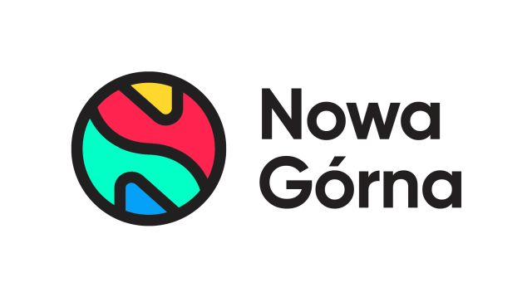
Informacja prasowa: 31-05-2023, Łódź
Biuro Prasowe Nowa Górna
Tomasz Pietrzak/Guarana PR
tel. 509 106 256 mail. tomasz.pietrzak@guaranapr.pl

W Nowej Górnej wyrosną budynki… z klocków

W Nowej Górnej na dzieci czekać będą tysiące klocków. Na 3 czerwca zaplanowano tam wielkie budowanie.

Budowanie z klocków LEGO® fascynuje najmłodszych nieprzerwanie od ponad 70 lat. Pomaga rozwijać kreatywność, uczy także zręczności. Przekonają się o tym dzieci, które 3 czerwca wezmą udział w specjalnym wydarzeniu, jakie z okazji Dnia Dziecka przygotowała Nowa Górna.

Przez cały dzień szykuje się tam wielkie budowanie i zabawa. W centrum handlowym staną aż 3 strefy z klockami dla dzieci w różnym wieku. W jednej z nich prowadzone będą specjalne konkursy, w czasie których dzieci będą stawiać konstrukcje na zadany im temat.

Z klocków powstaną m.in. zwierzęta, posiłki, pojazdy, rośliny czy postaci z bajki. Te najciekawsze i najoryginalniejsze zostaną zaprezentowane publiczności i nagrodzone. W sumie organizatorzy zaplanowali tu aż 7 takich konkursów, w których dzieci mogą dać popis swojej pomysłowości.

Ale tworzyć będzie można także w strefie wolnego budowania, w której pojawią się tysiące klocków. W przestrzeni tej będą powstawać dowolne budowle i figurki, które od podstaw będą wymyślać dzieci. W strefie też będą mogli przebywać opiekunowie, bawiąc się razem z dziećmi.

– Klocki pomagają dzieciom rozwinąć wyobraźnię, pełnią także ważną rolę w rozwoju kreatywności, zdolności motorycznych czy myślenia logicznego. Przygotowanym przez nas wydarzeniem zachęcamy do wspólnej zabawy, ale także do bycia pomysłowym – mówi Anna Brzozowska z CH Nowa Górna w Łodzi.

Nie zabraknie też atrakcji dla maluchów. Z myślą o dzieciach w wieku od 1,5 do 5 lat w Nowej Górnej stanie „basen” wypełniony klockami LEGO® Duplo®. Dzięki nim najmłodsi będą mogli tworzyć swoje pierwsze budowle, a także dobrze się bawić – zachęcają organizatorzy.

Strefy z klockami LEGO® są dostępne bezpłatnie, można je odwiedzać w godzinach od 11.00 do 19.00.

Źródło: Nowa Górna

***

Centrum Nowa Górna zlokalizowane jest w Łodzi przy ul. Kolumny 6/36. Otwarty w 1997 roku obiekt ma powierzchnię ponad 18 tys. m kw. GLA i liczy sobie 30 sklepów i punktów usługowych. W minionym roku centrum odwiedziło blisko 3 mln osób. Wśród kluczowych najemców centrum znaleźć można m.in. Carrefour, CCC, Pepco, Rossmann, Vision Express i W. Kruk. Zmotoryzowani mają tutaj do dyspozycji 890 miejsc postojowych./ www.nowa-gorna.pl

